Рисования "Мир красок"

Нетрадиционные техники рисования с элементами аппликации

Подготовила и провела
Воспитатель МДОУ «Детский сад «Сказка»п.Полеводинский
Жилкина О.Н.

2016г.

Рисование на дробленной и целой яичной скорлупе.
Шерстяная акварель.
Рисовать любят несомненно все дети, пусть даже мало и редко отводя этому полезному занятию времени. Главное постоянно менять технику рисования, дополняя ее аппликации и креативной фантазией. Не зря нетрадиционные техники так увлекают, не только детей, но и взрослых, потому что никто не знает ,как и в каком виде заиграют краски. Подробно за год я представила свои наработки рисования с моими детьми в самообразовании. Но отдельные техники хочется раскрыть подробнее. Особенно моих воспитанников заинтересовало рисование на яичной скорлупе. Совмещая работу в студии рисования и в группе мы много, и разнообразно рисовали на представленном дальше материале.
И пусть сначала у нас получались цветные кляксы, размытые силуэты, но зато потом вполне отчетливые изображения бабочек, цветов и даже сюжетные изображения.
И всем известная шерстенная живопись не оставила нас равнодушными, далее представлены работы мои и моих воспитанников, и так же коллективные работы.
Начнем с рисования на цельной яичной скорлупе. 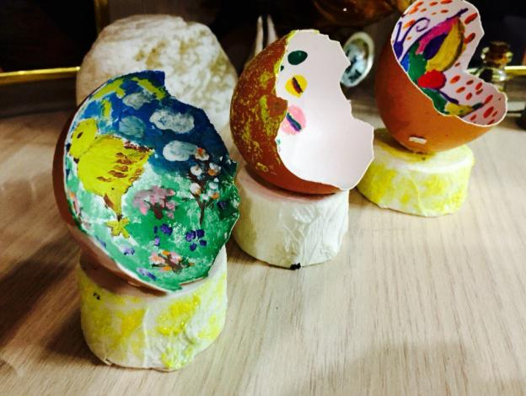
Работа требующая усидчивости и внимания, сначала нам не давался такой вид деятельности, от упорства и большого старания в детских ручках скорлупка ломалась. Но мы не унывали, так как и это в дальнейшем нам пригодилось, (рисования на дробленной яичной скорлупе). Затем дети, очень старательно наносили штрихи, кистью с самым тонким ворсом на скорлупу. И конечно старание и еще раз старание, и только тогда получаются очень красивые работы, которые радовали не только меня, но самих детей и их родителей.
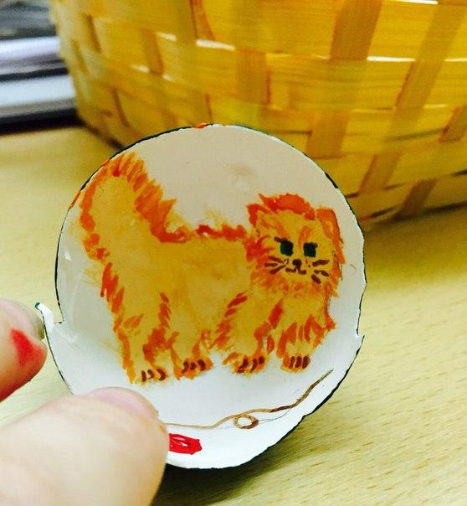
Изображение наносили гуашью, можно так же использовать акриловые краски. Подставку изготавливали из крышки от бутылочки, обклеив ее салфеткой. И затем по желанию можно ее закрасить в определенный цвет. Наружную часть скорлупы можно по желанию либо обклеить, либо закрасить.
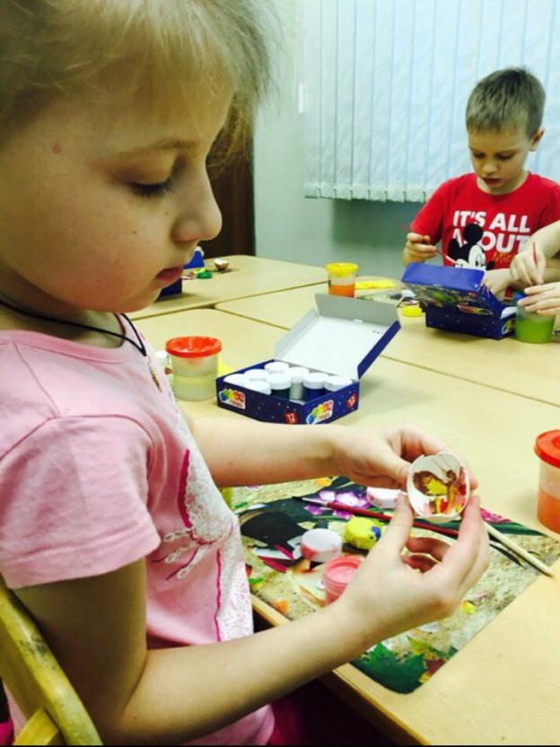
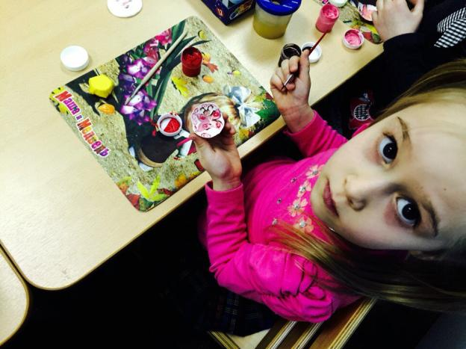
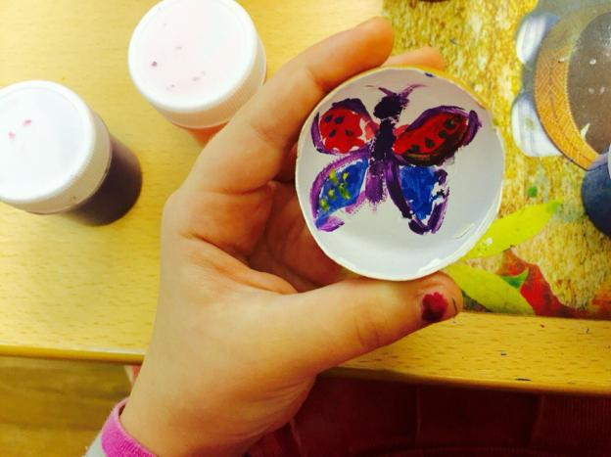
Рисование на дробленной яичной скорлупе.
Продолжая говорить о рисовании на яичной скорлупе, хочется и рассказать о наших творениях на дробленной яичной скорлупе.
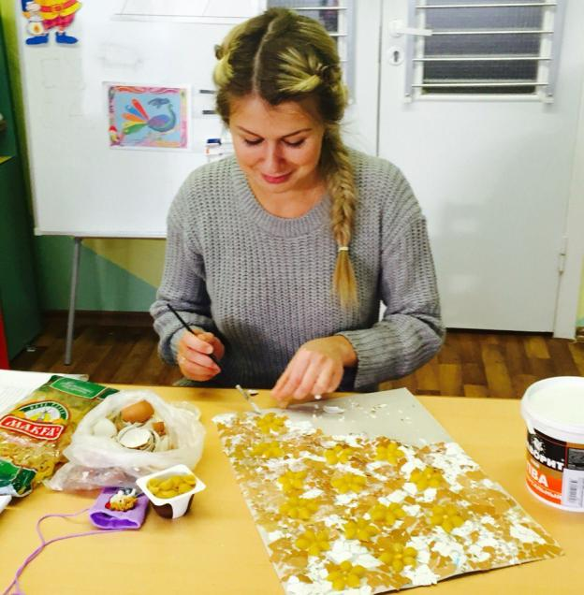
Проходя в группе и в студии тему "Гжель", хотелось чего необычного, так как деревянные и картонные шаблоны заготовки, мы уже закрасили! И я решила с помощью скорлупы и макарон подготовить холст для рисования гжельских цветов.
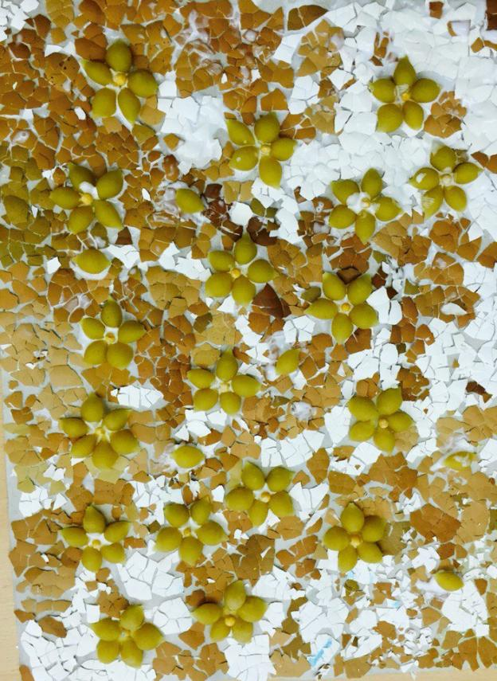

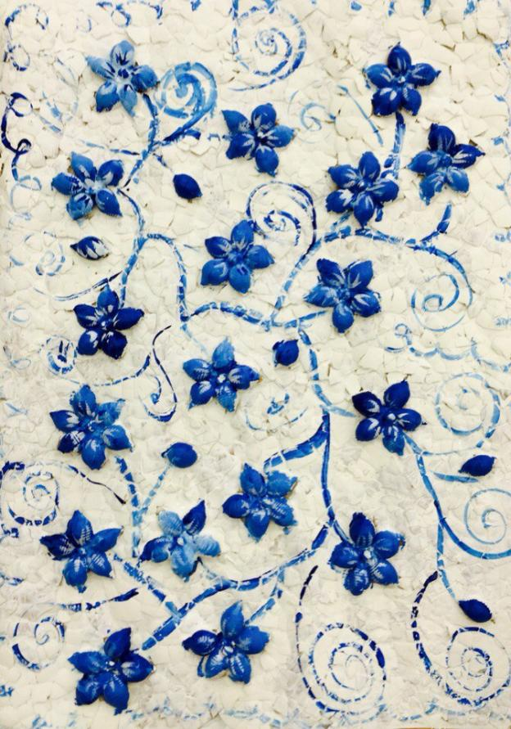

Тут все достаточно просто, дети сначала готовят холст, обклеивая картон яичной скорлупой и макаронами, а затем однотонным цветом закрашиваю всю картину. Ну а затем как в нашем варианте рисуют и декорируют гжельские цветы.
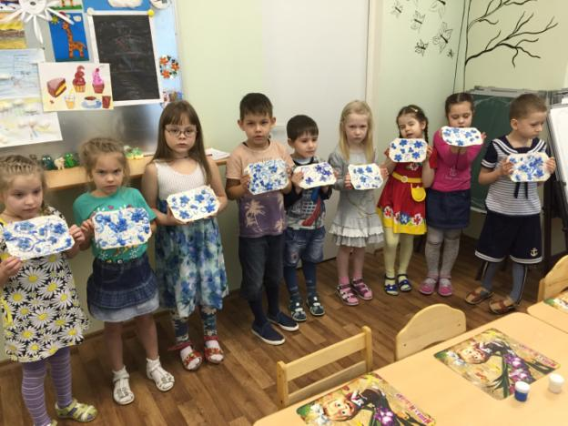

Шерстяная акварель.
Завораживающая работа! Очень нам с детьми понравилась! С моими воспитанниками мы декорировали нарисованные фрагменты красками и дополняли рисунок шерстью. Более упрощенный вариант, сначала мы путем валяния составляли композиции цветов.
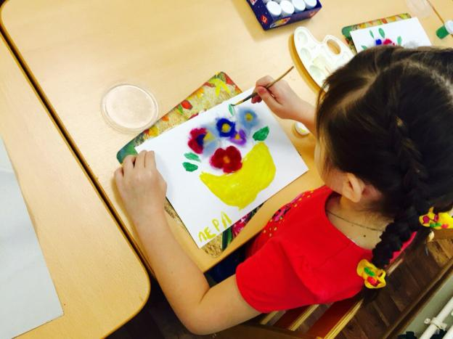
Конечно сперва шерсть нам не подавалась, но как известно старание приводит к хорошему результату.
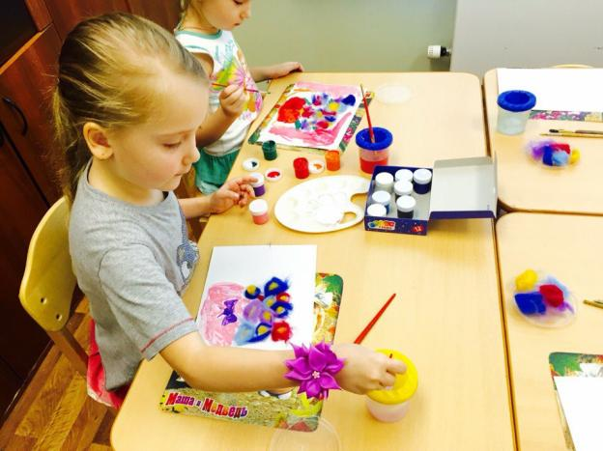
Как я уже упомянула , дети работали с облегченным вариантом работы. Они отделяли небольшие части и с помощью клея получали пушистые цветочки, (кстати так и называли мы вместе с детьми нашу работу).
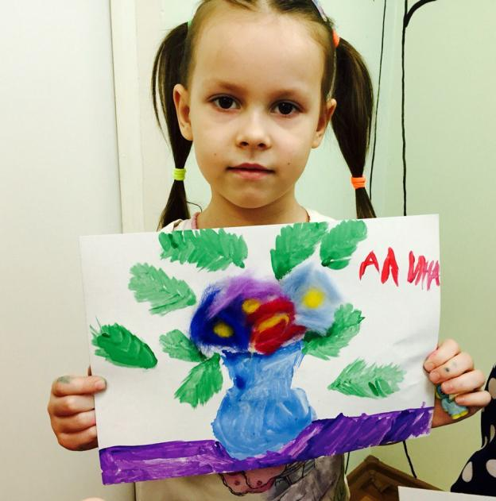
Затем уже мы перешли к более сложному процессу, выкладывали шерсть на подготовленное полотно.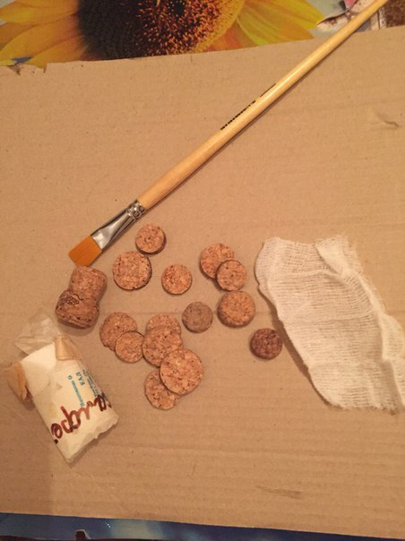
Чтобы деткам было проще, заранее обклеила полотно марлей.
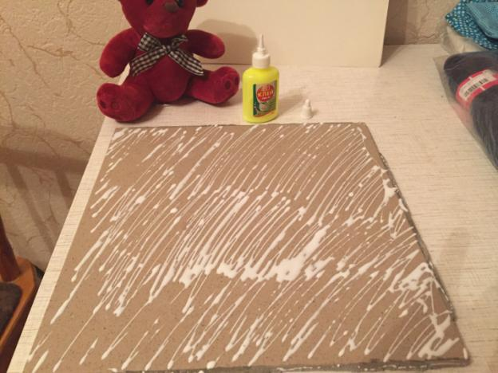

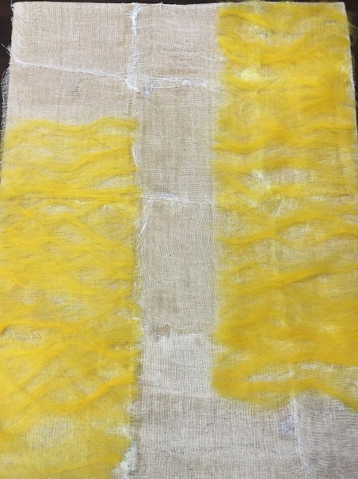
Отрезанные заранее кусочки шерсти тонким слоям распределяли на полотно. Так как был дефицит в желтом цвете использовали его по минимуму. И так мы почти подготовили вместе с детьми задний фон.
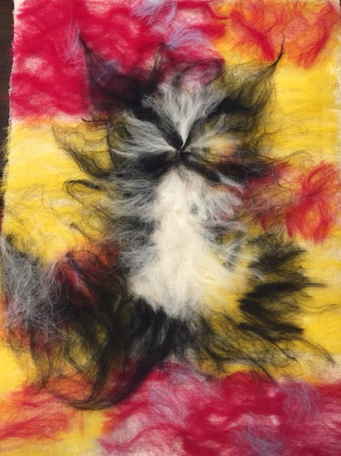
Дополняя разными цветами у нас вырисовывался чудный образ котика.
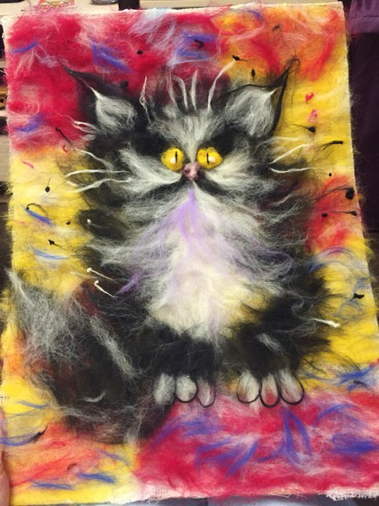
Эта работа вызвала у детей кучу позитивных эмоций. Нашего котика ведь можно было погладить, ведь он такой оживший и пушистый.

